TP3
Victor Bouvier d’Acher
Geoffroy Rodriguez
ANALYSE

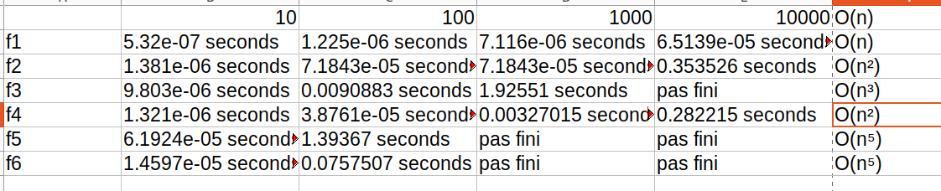

La fonction F1(x) a une complexité linéaire
La fonction F2(x) a une complexité quadratique
La fonction F3(x) a une complexité cubique
La fonction F4(x) a une complexité quadratique
La fonction F5(x) a une complexité O(n⁵)
La fonction F6(x) a une complexité O(n⁵)

On remarque que lorsque la complexité des algorithmes est linéaire ou quadratique, l’ordinateur arrive à les effectuer en entier . Cependant lorsque la complexité augmente, et que le n devient trop important et faire répéter de trop nombreuses informations, l’ordinateur met un temps long et indéterminé à résoudre l’algorithme. F3(x) qui est de complexité O(n³) arrive à s’executer lorsque n=100 mais ne se termine pas lorsque n = 10000

Voir page suivante pour des explications

D’après nos recherche effectuer sur F5(x), O(n) = (n⁵)/6 * C
nous avons calculer le nombre d’itération effectuer pour pouvoir calculer la complexité de i*i et avons trouvé qu’elle était égal à (n²)/3
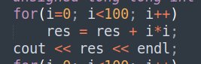
nous avons remarqué une récurrence des résultats lorsque faisions tourner cette boucle :

pour n = 100:
le résultat était d’environ 333 333 (328 350 pour etre precis)
pour n = 1000:
le résultat était d’environ 333 333 333 (332 833 500)
pour n = 10000:
le résultat était d’environ 333 333 333 333 (333 283 335 000)

or ces trois résultats sont très similaires et nous avons constaté qu’ils étaient égal à (n²)/3

en effet 100*100*100 = 1 000 000 / 3 = 333 333
ce qui concorde avec le résultat trouver plus haut.

De plus le for(k=0; k<j; k++) a la même complexité que le i*i puisqu’il ont les mêmes valeur de fin avec une progression similaire.

Donc la complexité de F5 est de O(n) = (n⁵)/2 = O(n⁵)

on a la même complexité avec F6(x)

la complexité de F4(x) est O(n) = n*n/2 = n²/2 = n²
d’après cette boucle
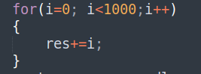

n = 100, res est égal à environ 5 000 (4 950)
n = 1000, res est égal à environ 500 000 (499 500)
on remarque donc 100²/2 = 5 000 est 1 000²/2 = 500 000
d’où la complexité de O(n) = n²/2 = n²

Algorithme

mise en situation 1 (recherche) :
voir fichier pseudo_code.txt
complexité linéaire

mise en situation 2 (insertion) :
voir fichier inserer.txt
complexité linéaire

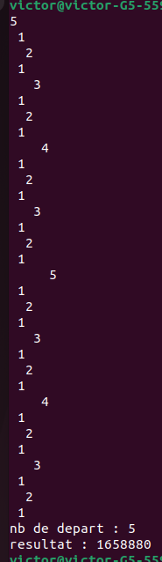

mise en situation 3 (récursivité) :

la complexité de l’algorithme récursif est de O(2^n)

pour plusieurs raison

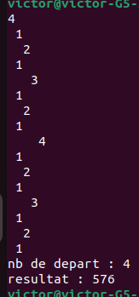
on voit sur ces deux images que
le calcul du factoriel
se divise en 2 à chaque à appel
récursif (selon le positionnement de l’affichage dans la fonction, on l’a mis exprès ici
pour faire un arbre binaire)
on peut donc prédéfinir le nombre
d’itération avec la valeur de départ

cette fonction calcul le nombre d’itération qu’il aura dans la fonction récursive
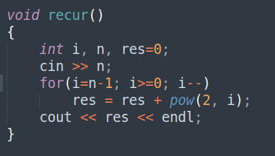

voici quelques résultats obtenu

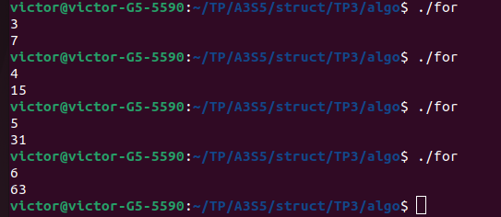

on remarque plusieurs choses,
tout d’abords si on rajoute +1 a notre n cela fait 2* + 1 le nombre d’itération du n-1
exemple :
4 → 15
5 → 15 * 2 + 1 = 31
6 → 31 * 2 + 1 = 63

de plus on remarque autre chose
4 → 15 = 2⁴ – 1
5 → 31 = 2⁵ – 1
6 → 63 = 2⁶ – 1
on en déduit que l’algorithme à une complexité de O(n) = 2^n – 1 = O(2^n)

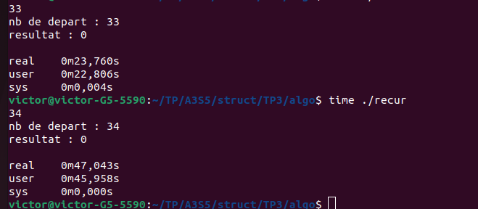
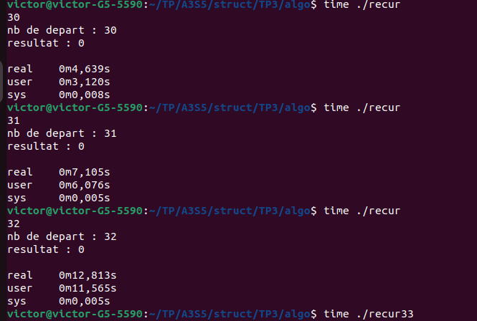
Notre théorie est confirmée car pour chaque n + 1 effectuer le temps d’exécution est doublé.
La complexité est donc de O(2^n)

